Inbjudan till SM Whippetrace – 2019
Välkomna den  3 – 4 augusti  till Karlstad | 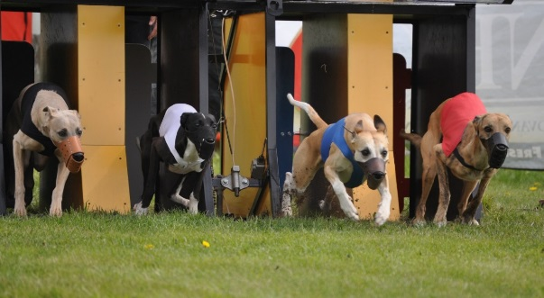
SM är öppet för alla whippets med racelicens
- Hanhundar och tikar tävlar var för sig.
- Tävlingarna inleds första dagen med tre försöksheat.
Tiden från de två snabbaste heaten räknas samman för placering i semifinalen.
- Lottning till bur till semifinalerna och finalerna, sker genom att varje ägare/ansvarig för den deltagande hunden får dra en lott.
- Samtliga hundar går till final och samtliga får poäng för Whippet Race enligt gällande skala.
- Startavgiften är 100 kronor. Betalas på tävlingsdagen.
- ANMÄLAN GÖRS ENLIGT NEDAN
Anmälan
Sista anmälningsdag är den 4 juli men vi uppskattar om du anmäler dig så tidigt som möjligt.
Hundar som klarar sin licens i Norrköping den 13 juli kan efteranmälas senast den 18 juli.
Anmälningsblankett kommer att finnas på www.whippetrace.nu
Anmälan skickas till:
Tomas Sjöberg eller to_tomas@live.se (Obs, se till att du får kvittens på mail)
Noravägen 167
69154 Karlskoga
070-558 20 46
Boende
Det finns möjlighet att tälta/ställa upp husvagn/husbil (ingen el) vid klubbstugan till en kostnad
av 50 kr/dygn. Annars kan campingplats eller stuga bokas på Skutbergets Camping.
Ska du boka på Skutberget är det en bra idé att vara ute i god tid då det är semestertider.
Hålltider
Veterinärbesiktning startar kl 09:00 lördagen den 3:e augusti.
Mat
Vid sjutiden på lördag kväll samlas vid vi klubblokalen för mat.
Fyll i på anmälningsblanketten hur många som kommer. Observera att anmälan till maten är bindande och ange även om du vill ha vegetariskt alternativ/specialkost.
Sponsorer efterlyses!!!
Med tanke på att alla hundar går till final behövs det många priser. Sektioner, kennlar, företag och
enskilda är välkomna att bidra till prisbordet, gärna till en hel finalklass (4 st. priser).
Hör gärna av dig redan nu till Tomas Sjöberg (to_tomas@live.se) om du vill skänka priser.

Välkomna!
/Karlstad Whippetrace

